

GICA Ingenieros EIRL

Planeamiento Estratégico de Sistemas de Información

Docente:

Dr. Mendoza De Los Santos, Alberto Carlos

Integrantes

* Berrospi Gamboa, Luis Fernando
* García Rosas, Hugo Hamer
* Meregildo Leiva, Marvin Alexis
* Pedro Ávila, José Segundo
* Valverde Quezada, José

Trujillo - 2017

**Universidad Nacional de Trujillo**

**Ingeniería de Sistemas**

Contenido

VI. Procesos y Clases de Datos 3

a. Listado de procesos y subprocesos 3

b. Matriz de Procesos VS Organización 4

c. Datos 8

- Matriz de datos requeridos y datos generados por proceso 8

- Listado de Clases 12

- Diagrama de Clases 21

- Matriz de Procesos vs Clases de Datos 22

- Matriz de Procesos vs Clases de Datos (Agrupamiento en bloques) 25

Matriz de Procesos vs Clases de Datos (Subsistemas Resultantes) 27

d. Portafolio de Sistemas de Información 32

Índice de Imágenes

Figura 10 - Matriz de Procesos Vs Organización Porcentajes 6

Figura 11 - Diagrama de Clases 21

Figura 12 - Portafolio de Sistemas de Información 32

Índice de Tablas

Tabla 5 - Listado de Subprocesos de la empresa 3

Tabla 6 - Matriz de Procesos VS Organización 4

Tabla 7 - Tabla Resumen de Áreas con Responsabilidad 5

Tabla 8 - Tabla Resumen de Procesos con Responsabilidad 5

Tabla 9 - Tabla de Gestión Estratégica de Procesos Estratégicos 8

Tabla 10 - Tabla de Gestión Financiera de Procesos Estratégicos 8

Tabla 11 - Tabla de Diseño y desarrollo de Procesos Primarios 8

Tabla 12 - Tabla de Seguimiento Académico de Procesos Primarios 9

Tabla 13 - Tabla Admisión, Registro y Asesoría Académica de Procesos Primarios 9

Tabla 14 - Tabla de Marketing y Ventas de Procesos Primarios 9

Tabla 15 - Tabla Planificación Académica de Procesos Primarios 9

Tabla 16 - Tabla de Administración de Procesos de Apoyo 10

Tabla 17 - Tabla Mantenimiento y Logística de Procesos de Apoyo 10

Tabla 18 - Tabla de Gestión de Sistemas de Procesos de Apoyo 10

Tabla 19 - Tabla de Gestión de Recursos Humanos de Procesos de Apoyo 11

Tabla 20 - Tabla de Evaluación de Procesos de Apoyo 11

Tabla 21 - Tabla de Clases para la Gestión Estratégica 12

Tabla 22 - Tabla de Clases para la Gestión Financiera 13

Tabla 23 - Tabla de Clases para Diseño y Desarrollo 14

Tabla 24 - Tabla de Clases para el Seguimiento Académico 15

Tabla 25 - Tabla de Clases para la Admisión, Registro y Asesoría Académica 15

Tabla 26 - Tabla de Clases para Marketing y Ventas 16

Tabla 27 - Tabla de Clases para Planificación Académica 16

Tabla 28 - Tabla de Clases para Administración 17

Tabla 29 - Tabla de Clases para Mantenimiento y Logística 17

Tabla 30 - Tabla de Clases para la Gestión de Sistemas 18

Tabla 31 - Tabla de Clases para la Gestión de Recursos Humanos 19

Tabla 32 - Tabla de Clases para la Evaluación 20

Tabla 33 - Tabla Matriz de Procesos vs. Clase de Datos 22

Tabla 34- Tabla Resumen según Clase de Datos 23

Tabla 35 - Tabla Resumen según Subprocesos 24

Tabla 36 - Tabla Matriz de Procesos vs. Clase de Datos (Agrupamiento en bloques) 25

Tabla 37 – Matriz de Procesos vs Clases de Datos (Subsistemas Resultantes I) 27

Tabla 38 - Matriz de Procesos vs Clases de Datos (Subsistemas Resultantes II) 28

Tabla 39 - Matriz de Procesos vs Clases de Datos (Subsistemas Resultantes Final) 29

# **Procesos y Clases de Datos**

## Listado de procesos y subprocesos



Tabla - Listado de Subprocesos de la empresa

Fuente: Elaboración Propia, 2017

## Matriz de Procesos VS Organización



Tabla - Matriz de Procesos VS Organización

Fuente: Elaboración Propia, 2017

**Tablas Resumen de Matriz de Procesos Vs Organización**



Tabla - Tabla Resumen de Áreas con Responsabilidad

Fuente: Elaboración Propia, 2017



Tabla - Tabla Resumen de Procesos con Responsabilidad

Fuente: Elaboración propia, 2017



Figura - Matriz de Procesos Vs Organización Porcentajes

Fuente: Elaboración Propia, 2017

*Comentario:*

*Los cálculos realizados a partir de la cantidad de procesos que tiene la empresa y las áreas que esta tiene, se pueden deducir las siguientes conclusiones por Procesos*

* *Gestión Estratégica: para este proceso la mayor responsabilidad recae en Gerencia General asi como también en segundo plano con el Área académica en mayor participación y alguna participación en Marketing y Ventas asi como también en Recursos Humanos*
* *Sistema Integrado de Gestión: este proceso recae más que todo la responsabilidad en Gerencia General y Calidad con alguna participación en Administración y Finanzas y Académica*
* *Diseño y Desarrollo: este proceso tiene como principal responsable a Académica con alguna participación de calidad y Gerencia General*
* *Seguimiento Académico: este proceso tiene como responsable únicamente al área académica no existe ninguna otra área que intervenga en este proceso*
* *Admisión: en este proceso el principal responsable es Marketing y Ventas con una participación de Administración y Finanzas*
* *Marketing y Ventas: este proceso es desarrollado por el área del mismo nombre y una participación pequeña de Gerencia General*
* *Planificación Académica: es un proceso que solo es gestionado por el área Académica*
* *Administración y Finanzas: es un proceso gestionado por el área del mismo nombre con alguna participación de Marketing y Ventas*
* *Mantenimiento y Logística: es gestionado por el área de Marketing y Ventas con alguna participación de Gerencia General*
* *Gestión de Sistemas: este proceso tiene recae más que todo la responsabilidad en el área de TI con una participación del área de calidad*
* *Gestión de Recursos Humanos: este proceso tiene como principal responsable a el área de Recursos Humanos con una participación del área de Calidad y Gerencia General*
* *Evaluación: este proceso tiene como principal responsable a el área de Calidad, asi como también una participación activa del área de Recursos Humanos*

*Podemos observar de que generalmente lo que se estila en la empresa es que cada proceso tenga como principal responsable a el área asociada a este por ejemplo el proceso de Gestión de Recursos Humanos esta con la mayor responsabilidad en Recursos Humanos y casi todos los procesos primarios que son los que tienen que ver con el alumno el área encargada de la mayoría es Académica, esta es una área muy cargada ya que la mayoría de procesos se concentran en los proceso primarios y esta se encarga de la mayoría de estos, también podemos observar de que el área Académica, Gerencia General y Marketing y Ventas son las más sobrecargadas con una responsabilidad de 9, 5 y 5 subprocesos respectivamente cada uno y las demás áreas tienen una responsabilidad mayor en 3 subprocesos*

## Datos

### Matriz de datos requeridos y datos generados por proceso

|  |  |  |
| --- | --- | --- |
| **PROCESOS ESTRATEGICOS** | | |
|  |  |  |
| Gestión Estratégica | | |
| Datos Requeridos | Subproceso | Datos Generados |
| Estrategias | Elaborar plan de trabajo anual | Plan de Trabajo |
| Resultados de encuestas a los clientes y testimonios de estudiantes | Elaborar estrategias empresariales | Estrategias |
| Organigrama, plan estratégico, informe de gestión | Evaluación y análisis de indicadores de gestión | Informe de Desempeño de Gestión |

Tabla - Tabla de Gestión Estratégica de Procesos Estratégicos

|  |  |  |
| --- | --- | --- |
| Gestion Financiera | | |
| Datos Requeridos | Subproceso | Datos Generados |
| Personal de la Empresa, Equipo | Elaborar Presupuesto Anual | Presupuesto Anual |
| Plan de Trabajo | Elaborar Plan Económico | Gastos Ingresos Presupuesto Anual |
| Pagos, Facturas, Impuestos | Elaborar Flujo de Caja | Flujo de Caja |

Fuente: Elaboración propia, 2017

Tabla - Tabla de Gestión Financiera de Procesos Estratégicos

Fuente: Elaboración propia, 2017

|  |  |  |
| --- | --- | --- |
| **PROCESOS PRIMARIOS** | | |
|  |  |  |
| Diseño y Desarrollo | | |
| Datos Requeridos | Subproceso | Datos Generados |
|  | Elaboración de Indicadores de Curso | Contenido del curso, Competencias, Evaluaciones |
| Contenido de Curso, Competencias del Curso, Evaluaciones del Curso | Elaboración de Plan de trabajo por curso | Plan de Estudio, Contenido de Exámenes |
| Contenido de Curso, Preferencias del Alumno | Diseño de material de curso | Material de Curso |

Tabla - Tabla de Diseño y desarrollo de Procesos Primarios

Fuente: Elaboración propia, 2017

|  |  |  |
| --- | --- | --- |
| Seguimiento Académico | | |
| Datos Requeridos | | |
| Plan de Estudio y Realización de prácticas y exámenes | Control de prácticas y exámenes | Informe de Prácticas y Exámenes |
| Seguimiento de visualizaciones, Contenido de Curso | Control de desarrollo de sesiones | Resumen por sesión |

Tabla - Tabla de Seguimiento Académico de Procesos Primarios

Fuente: Elaboración propia, 2017

|  |  |  |
| --- | --- | --- |
| Admisión Registro y Asesoría Académica | | |
| Datos Requeridos | Subproceso | Datos Generados |
| Datos de alumno, Experiencia del Alumno, Curso | Gestión de Admisión | Portafolio del Alumno |

Tabla - Tabla Admisión, Registro y Asesoría Académica de Procesos Primarios

Fuente: Elaboración propia, 2017

|  |  |  |
| --- | --- | --- |
| Marketing y Ventas | | |
| Datos Requeridos | Subproceso | Datos Generados |
|  | Realización de Encuestas | Estrategia de Marketing, Plan de Acción |
| Estrategia de Marketing, Plan de Acción | Consolidación del Plan de Marketing | Análisis de Marketing, Estadísticas Comerciales e Informes de Resultados |
| Misión y Objetivos organizacionales, Estudio de Mercado | Definición de Estrategias de Marketing | Estrategias de Marketing, Publico Objetivo |

Tabla - Tabla de Marketing y Ventas de Procesos Primarios

Fuente: Elaboración propia, 2017

|  |  |  |
| --- | --- | --- |
| Planificación Académica | | |
| Datos Requeridos | Subproceso | Datos Generados |
| Portafolio de Estudiante, Curso, Plan de Estudio | Elaboración de cronograma del estudiante | Cronograma de Sesiones, Cronograma de Prácticas y Cronograma de Evaluaciones |
| Curso, Plan de Estudio | Planificación del cronograma de Curso | Horas totales de Curso, Cantidad de Exámenes, Cantidad de Sesiones de Curso |

Tabla - Tabla Planificación Académica de Procesos Primarios

Fuente: Elaboración propia, 2017

|  |  |  |
| --- | --- | --- |
| **PROCESOS DE APOYO** | | |
|  |  |  |
| Administración | | |
| Datos Requeridos | Subproceso | Datos Generados |
| Presupuesto Anual, Informe de impuestos pagados, Informe de Transparencia | Seguimiento y Control de Recursos | Autorizaciones de Pago y Control de Líneas de Crédito |
| Autorizaciones de Pago, Estados Financieros, Informe de Impuestos pagados | Análisis de Resultados y Elaboración de Informes | Reporte Estadístico, Informe de Avance de la ejecución del presupuesto |
| Listado de personal contratado, Impuestos y deberes Empresariales | Liquidación de Pagos | Planilla de Pagos e Impuestos Pagados |

Tabla - Tabla de Administración de Procesos de Apoyo

Fuente: Elaboración propia, 2017

|  |  |  |
| --- | --- | --- |
| Mantenimiento y Logística | | |
| Datos Requeridos | Subproceso | Datos Generados |
|  | Planificación de las Adquisiciones | Necesidades de bienes, Proveedores y Cotizaciones |
| Necesidades de bienes, Proveedores y Cotizaciones | Gestión de las adquisiciones | Plan de Adquisidores, Cuadro Comparativo de Precios |
| Solicitud de Pedido | Almacenamiento y Distribución | Solicitud Firmada, Informe de almacén |

Tabla - Tabla Mantenimiento y Logística de Procesos de Apoyo

Fuente: Elaboración propia, 2017

|  |  |  |
| --- | --- | --- |
| Gestión de Sistemas | | |
| Datos Requeridos | Subproceso | Datos Generados |
|  | Gestionar solicitud de Aplicaciones | Documento de procesos y procedimientos por área, Prioridades de los requerimientos |
| Documento de procesos y procedimientos por área, Prioridades de los requerimientos | Gestión de Requerimientos | Especificaciones de los requerimientos |
| Especificaciones de Requerimientos | Desarrollo y mantenimiento de Software | Modulo Implementado, Manual de Usuario, Manual de Instalación |

Tabla - Tabla de Gestión de Sistemas de Procesos de Apoyo

Fuente: Elaboración propia, 2017

|  |  |  |
| --- | --- | --- |
| Gestión de Recursos Humanos | | |
| Datos Requeridos | Subproceso | Datos Generados |
|  | Convocatoria de Personal | Requerimientos del Personal |
| Requerimientos del Personal | Selección de Personal | Currículos de los postulantes |
| Requerimientos de Capacitación | Capacitación y Desarrollo | Personal Capacitado, Informes de Capacitación |
| Función del Personal, Horario del Personal | Administración del personal | Reporte de Asistencia |

Tabla - Tabla de Gestión de Recursos Humanos de Procesos de Apoyo

Fuente: Elaboración propia, 2017

|  |  |  |
| --- | --- | --- |
| Evaluación | | |
| Datos Requeridos | Subproceso | Datos Generados |
| Reporte de Asistencia, actividades realizadas mensualmente | Análisis del desempeño laboral | Informe de Desempeño |
| Funciones del personal, actividades del personal | Supervisión laboral a los trabajadores | Reporte laboral del trabajador |

Tabla - Tabla de Evaluación de Procesos de Apoyo

Fuente: Elaboración propia, 2017

Comentario:

En estos cuadros podemos observar los datos que el subproceso requiere y los que genera estos son en gran medida las futuras clases que tendrán que tener los subprocesos.

### Listado de Clases

|  |  |  |
| --- | --- | --- |
| **PROCESOS ESTRATEGICOS** | | |
|  |  |  |
| Gestión Estratégica | | |
| Clases Requeridas | Subproceso | Clases Generadas |
|  | Elaborar plan de trabajo anual |  |
|  | Elaborar estrategias empresariales |  |
|  | Evaluación y análisis de indicadores de gestión |  |

Tabla - Tabla de Clases para la Gestión Estratégica

Fuente: Elaboración propia, 2017

|  |  |  |
| --- | --- | --- |
| Gestión Financiera | | |
| Datos Requeridos | Subproceso | Datos Generados |
|  | Elaborar Presupuesto Anual |  |
|  | Elaborar Plan Económico |  |
|  | Elaborar Flujo de Caja |  |

Tabla - Tabla de Clases para la Gestión Financiera

Fuente: Elaboración propia, 2017

|  |  |  |
| --- | --- | --- |
| **PROCESOS PRIMARIOS** | | |
|  |  |  |
| Diseño y Desarrollo | | |
| Datos Requeridos | Subproceso | Datos Generados |
|  | Elaboración de Indicadores de Curso |  |
|  | Elaboración de Plan de trabajo por curso |  |
|  | Diseño de material de curso |  |

Tabla - Tabla de Clases para Diseño y Desarrollo

Fuente: Elaboración propia, 2017

|  |  |  |
| --- | --- | --- |
| Seguimiento Académico | | |
| Datos Requeridos | Subproceso | Datos Generados |
|  | Control de prácticas y exámenes |  |
|  | Control de desarrollo de sesiones |  |

Tabla - Tabla de Clases para el Seguimiento Académico

Fuente: Elaboración propia, 2017

|  |  |  |
| --- | --- | --- |
| Admisión Registro y Asesoría Académica | | |
| Datos Requeridos | Subproceso | Datos Generados |
|  | Gestión de Admisión |  |

Tabla - Tabla de Clases para la Admisión, Registro y Asesoría Académica

Fuente: Elaboración propia, 2017

|  |  |  |
| --- | --- | --- |
| Marketing y Ventas | | |
| Datos Requeridos | Subproceso | Datos Generados |
|  | Realización de Encuestas |  |

|  |  |  |
| --- | --- | --- |
|  | Consolidación del Plan de Marketing |  |
|  | Definición de Estrategias de Marketing |  |

Tabla - Tabla de Clases para Marketing y Ventas

Fuente: Elaboración propia, 2017

Tabla - Tabla de Clases para Planificación Académica

|  |  |  |
| --- | --- | --- |
| Planificación Académica | | |
| Datos Requeridos | Subproceso | Datos Generados |
|  | Elaboración de cronograma del estudiante |  |
|  | Planificación del cronograma de Curso |  |

Fuente: Elaboración propia, 2017

|  |  |  |
| --- | --- | --- |
| **PROCESOS DE APOYO** | | |
|  |  |  |
| Administración | | |
| Datos Requeridos | Subproceso | Datos Generados |
|  | Seguimiento y Control de Recursos |  |
|  | Análisis de Resultados y Elaboración de Informes |  |

|  |  |  |
| --- | --- | --- |
|  | Liquidación de Pagos |  |

Tabla - Tabla de Clases para Administración

Fuente: Elaboración propia, 2017

Tabla - Tabla de Clases para Mantenimiento y Logística

|  |  |  |
| --- | --- | --- |
| Mantenimiento y Logística | | |
| Datos Requeridos | Subproceso | Datos Generados |
|  | Planificación de las Adquisiciones |  |
|  | Gestión de las adquisiciones |  |
|  | Almacenamiento y Distribución |  |

Fuente: Elaboración propia, 2017

|  |  |  |
| --- | --- | --- |
| Gestión de Sistemas | | |
| Datos Requeridos | Subproceso | Datos Generados |
|  | Gestionar solicitud de Aplicaciones |  |
|  | Gestión de Requerimientos |  |
|  | Desarrollo y mantenimiento de Software |  |

Tabla - Tabla de Clases para la Gestión de Sistemas

Fuente: Elaboración propia, 2017

|  |  |  |
| --- | --- | --- |
| Gestión de Recursos Humanos | | |
| Datos Requeridos | Subproceso | Datos Generados |
|  | Convocatoria de Personal |  |
|  | Selección de Personal |  |
|  | Capacitación y Desarrollo |  |

|  |  |  |
| --- | --- | --- |
|  | Administración del personal |  |

Tabla - Tabla de Clases para la Gestión de Recursos Humanos

Fuente: Elaboración propia, 2017

|  |  |  |
| --- | --- | --- |
| Evaluación | | |
| Datos Requeridos | Subproceso | Datos Generados |
|  | Análisis del desempeño laboral | ASISTENCIA |
|  | Supervisión laboral a los trabajadores |  |

Tabla - Tabla de Clases para la Evaluación

Fuente: Elaboración propia, 2017

*Comentario:*

*Como podemos observar en el análisis tenemos el conjunto de Clases Requeridas y Generadas por subproceso, podemos resaltar que existen procesos que no tienen Clases Requeridas a esos subprocesos son los que crearan los datos de las tablas fuertes en la Base de Datos es decir las tablas que no tienen ninguna clave foránea o que no dependen de ninguna otra para su existencia, así con también tenemos los procesos que requieren clases para su elaboración estos procesos crearan datos que tendrán una relación con otros, podemos ver esta relación en una Base de Datos mediante las claves foráneas ya que estos procesos crean datos que dependen de otros e irán a las tablas débiles.*

### Diagrama de Clases

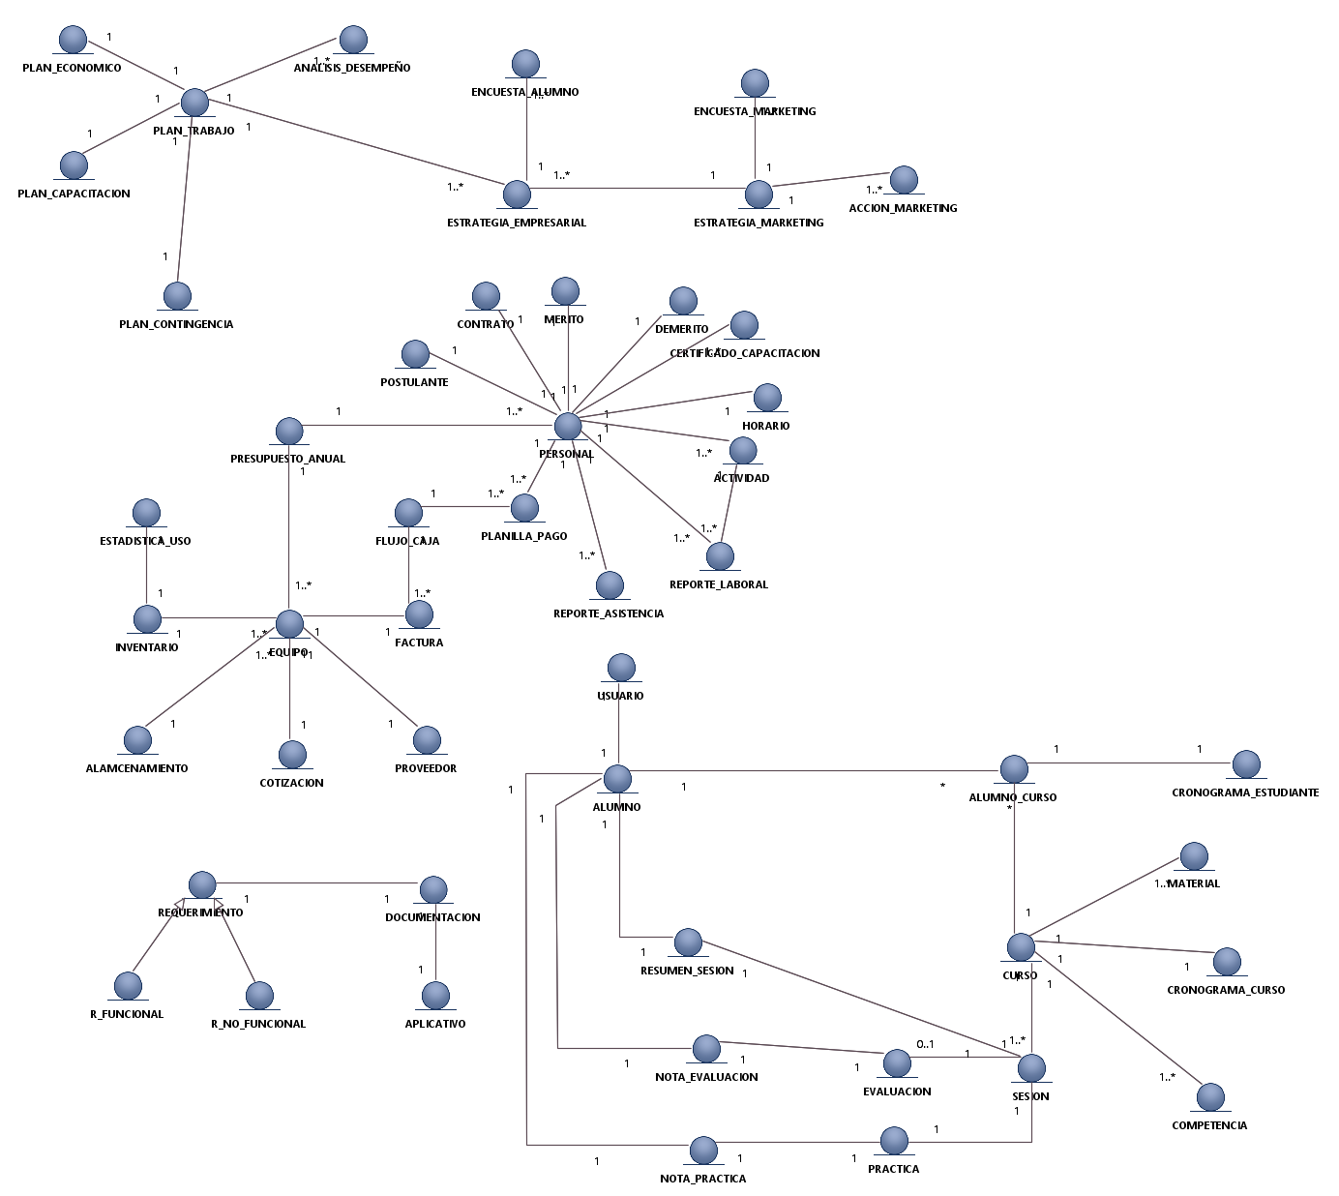

Figura - Diagrama de Clases

Fuente: Elaboración Propia, 2017

### Matriz de Procesos vs Clases de Datos



Tabla - Tabla Matriz de Procesos vs. Clase de Datos

Fuente: Elaboración Propia, 2018

*Comentario:*

*En la matriz de procesos vs clases de datos podemos observar los módulos que se crearan para el sistema, para crear esta matriz lo que se realizó en gran medida fue poner en el los subprocesos vs la organización, en primera instancia no se obtiene el resultado deseado que es una especie de línea diagonal que permite ver las clases creadas, pero a partir del ordenamiento de estas podemos producir una buena matriz, esta matriz tiene como mínimo para cada clase un subproceso que la crea, entonces podemos decir de que todas las clases son creadas así como también algunas clases son usadas por los proceso, pero las que no se convertirán luego en clases que permitirán crear los reportes pertinentes para el sistema.*

**Tablas Resumen**



Tabla - Tabla Resumen según Clase de Datos

Fuente: Elaboración Propia, 2017

Comentario:

En esta tabla de resumen podemos observar que como mínimo cada subproceso tiene a su cargo la creación de una clase y que el subproceso que crea más clases es el de Elaboración de Indicadores de Recursos y la que más clases utiliza es la de Elaboración de Plan de Trabajo por Curso.



Tabla - Tabla Resumen según Subprocesos

Fuente: Elaboración Propia, 2017

Comentario:

En esta tabla podemos observar que para cada clase como mínimo existe un subproceso que la crea, y que hay clases que no tienen proceso que las utiliza.

### Matriz de Procesos vs Clases de Datos (Agrupamiento en bloques)



Tabla - Tabla Matriz de Procesos vs. Clase de Datos (Agrupamiento en bloques)

Fuente: Elaboración Propia, 201

**Reportes Estadísticos Propuestos**

* Reporte de Cumplimiento de Presupuesto - Gestión Financiera
* Reporte de Desempeño de Gestión - Gestión Estratégica
* Reporte de Desempeño del estudiante - Seguimiento Académico
* Reporte de Logro de Competencias del Estudiantes - Seguimiento Académico
* Reporte de Cumplimiento de Estrategias de Marketing - Marketing y Ventas
* Reporte de Desempeño del Estudiante - Seguimiento Académico
* Reporte de Inventario - Administración
* Reporte de Sistemas desarrollados - Gestión de Sistemas
* Reporte de Desempeño de Trabajadores - Gestión de Recursos Humano

*Comentario:*

*En la matriz de Procesos Vs Datos por bloques podemos observar los diferentes módulos que se implementaran en el sistema, lo que debemos realizar es una agrupación por bloques teniendo en cuenta proseo en común, luego también podemos observar que las U que son de utilización que están fuera del módulo nos permitirá relacionar los módulos con otros módulos a fin de utilizar las clases que estos tienen.*

### Matriz de Procesos vs Clases de Datos (Subsistemas Resultantes)



*Comentario:*

*En esta matriz podemos observar los módulos ya asignados, con el nombre respectivo*

Tabla – Matriz de Procesos vs Clases de Datos (Subsistemas Resultantes I)

Fuente: Elaboración Propia, 2017



*Comentario:*

*En la matriz de Procesos Vs Datos por módulos podemos observar los diferentes módulos que se implementaran, así como su relación de acuerdo a las U que quedaron fuera de los módulos, cada U que este fuera se tiene que reaccionar de manera que el modulo que la use depende del módulo que la cree con esa premisa podemos obtener la relación de los módulos.*

Tabla - Matriz de Procesos vs Clases de Datos (Subsistemas Resultantes II)

Fuente: Elaboración Propia, 2017



*Comentario:*

*Ahora tenemos la matriz de Procesos Vs Datos de Subsistemas Resultante Final separado por colores según modulo.*

Tabla - Matriz de Procesos vs Clases de Datos (Subsistemas Resultantes Final)

Fuente: Elaboración Propia, 2017

**Detalle de Módulos**

1. Módulo de Planificación

Este módulo permitirá la gestión estratégica de la empresa, es decir el de la creación del plan de trabajo, las estrategias empresariales y además tendrá en cuenta la gestión financiera para su funcionamiento.

*Con respecto a la empresa*

*El modulo no está implementado en el ERP que tiene la empresa, dado que no se previó el hecho de tener que planificar las actividades de la empresa a largo plazo, este es una de los principales problemas que afronta la empresa*

***Estado: Sistema de Información de Desarrollar***

1. Módulo Académico

Este es el modulo encargado de todo lo que tenga que ver con el alumno y el curso, es decir la gestión de sus notas asi como de sus evaluaciones y desempeño, tambien tiene que ver con la creación y planificación de los cursos a dictarse, así como tambien la organización de estos.

*Con respecto a la empresa*

*El modulo académico esta implementado en el ERP y es un módulo que funciona bien, pero se tiene que implementar algunas cosas más debido a que este módulo requiere por ejemplo un sistema que pueda hacer el seguimiento a los alumnos o que los certificados sean procesados de manera automática por este*

***Estado: Sistema de Información a Modificar***

1. Modulo del Cliente

Este módulo se encarga de lo que en la empresa llaman el portafolio del alumno es decir recabar información acerca de este para poder asi despues publicitar los diferentes cursos a través de teléfono a estos, asi como tambien la gestión de las estrategias de marketing que se utilizaran para tener mayor acogida de alumnos en la empresa.

*Con respecto a la empresa*

*El modulo del cliente es lo que en la empresa llaman el sistema CRM el cual gestiona los diferentes estudiantes, su información y el contacto que tendrá este, asi como el modulo académico este necesita mejoras con respecto a la navegabilidad para los usuarios, para citar un caso es el filtro de información ya que el sistema existente arroja los resultados, pero no existe una manera de filtrarlos*

***Estado: Sistema de Información a Modificar***

1. Módulo de Administración y Logística

Esta es la encargada de administrar los equipos que se tienen en la empresa asi como tambien del inventariado de los mismo.

*Con respecto a la empresa*

*El módulo de administración se encuentra implementado en el ERP, el que no se encuentra implementado es el de logística*

***Estado: Sistema de Información a Desarrollar***

1. Módulo de Sistemas

Este es el modulo que se encarga de la gestión de los requerimientos de software que tiene la empresa asi como tambien la gestión del desarrollo de las tecnologías de información que necesite la empresa.

*Con respecto a la empresa*

*El módulo de sistemas se encuentra implementado en el ERP ni el CRM*

***Estado: Sistema de Información a Desarrollar***

1. Módulo de Personal

Este módulo se encarga de la gestión del personal que tiene la empresa, asi como tambien de la gestión de la convocatoria de nuevo personal.

*Con respecto a la empresa*

*El módulo de sistemas se encuentra implementado en el ERP ni el CRM*

***Estado: Sistema de Información a Desarrollar***

1. Módulo de Evaluación

Este módulo se encarga primordialmente de la gestión del desempeño de los trabajadores generando reportes que puedan afirmar el verdadero compromiso de un trabajador con la empresa

*Con respecto a la empresa*

*El módulo de sistemas se encuentra implementado en el ERP ni el CRM, pero la empresa cuenta con un Reloj Digital que tiene un sistema que viene con el que permite hacer un monitoreo al desempeño del trabajador, por ende, lo que se necesita realizar es una combinación de estos dos para obtener un módulo conjunto que trabaje con el Reloj Digital*

***Estado: Sistema de Información a Desarrollar***

#### Problemas Asociados a los Sistemas de Información

1. El ERP y CRM necesitan un mantenimiento constante, cosa que no se da a menudo en la empresa, el software necesita un re implementación adecuada debido a las necesidades de información de la empresa que se van dando.
2. No existe un control sobre el seguimiento de los alumnos despues de que estos han terminado algún curso de la empresa
3. No existe un sistema que implemente la elaboración del curricular de los cursos asi como la planificación de estos
4. El servicio de Mailing para el sistema actual es deficiente, ya que no existe una programación adecuada para la realización de envíos masivos de correo
5. El servicio de Mailing esta implementado en el ERP y no en el CRM como debería ser, ya que al inicio no se tuvo un adecuado control de lo que se implementaría a futuro
6. En el sistema de CRM no se tiene una navegabilidad adecuada, debido a que por ejemplo no existen filtros para los usuarios ya que si realizamos una consulta de información no hay un filtro adecuado para mejorar la visualización de la información

#### Problemas No Asociados a los Sistemas de Información

1. No existe una planificación anual de lo que se realizara, generalmente todo se realiza a corto plazo
2. Las actividades que se realizan son muchas veces improvisadas dado que se realizan las actividades por prioridad
3. Existe un servicio que ofrece GICA denominado InHouse que es un servicio de capacitación a empresas en el cual esta elige que módulos de los cursos quiere que se le den a su personal, por lo que la empresa para elaborar ese Curso que es una combinación de los demás, tiene que armar desde cero el curso y no tiene una planificación o política que permita trabajar ese aspecto, muchas veces se pierde tiempo valioso realizando esas cosas y no se puede avanzar en ese aspecto

## Portafolio de Sistemas de Información

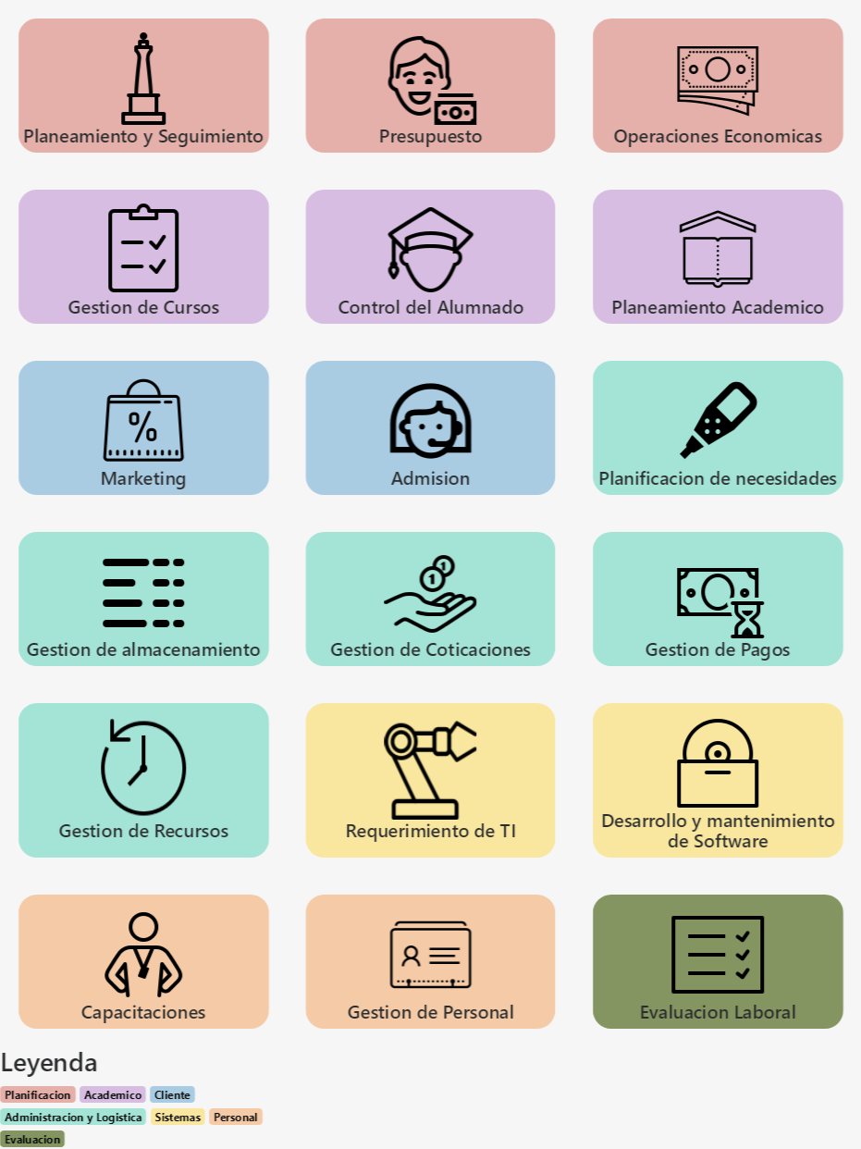

Figura - Portafolio de Sistemas de Información

Fuente: Elaboración Propia, 2017

A continuación, presentamos los sistemas que se podrán implementar en los diferentes módulos obtenidos:

1. Planificación
   1. Planeamiento y Seguimiento: Encargado de la gestión del plan de trabajo asi como tambien las estrategias que tiene la empresa
   2. Presupuesto: Encargado de la Gestión del presupuesto y la evaluación de este
   3. Operaciones Económicas: Encargado de los planes económicos asi como el flujo de caja en la empresa
2. Académico
   1. Gestión de Cursos: Encargado de la elaboración del curso asi como su control respectivo
   2. Control del Alumnado: Encargado del seguimiento al alumno en los diferentes cursos en los que este
   3. Planeamiento Académico: Encargado de la elaboración de los cronogramas del estudiante y de los cursos en la empresa
3. Cliente
   1. Marketing: Encargado de la gestión de marketing asi como las relaciones con el cliente
   2. Admisión: Encargado de la obtención del portafolio de informaciones del alumno
4. Administración y Logística
   1. Planificación de Necesidades: Encargado de la identificación de necesidades de recursos en la empresa asi como tambien la forma en que se llevara a cabo su compra
   2. Gestión de Almacenamiento: Encargado de la verificación del almacenamiento de los recursos en la empresa
   3. Gestión Cotizaciones: Encargado de encontrar las cotizaciones idóneas para las necesidades de recursos en la empresa
   4. Gestión de Pagos: Encargado del control de pagos a los trabajadores
   5. Gestión de Recursos: Encargado del correcto control de los recursos que se encuentran en la empresa
5. Sistemas
   1. Requerimiento de TI: Encargado de recibir el conjunto de requerimientos de tecnología en la empresa
   2. Desarrollo y mantenimiento de Software: Encargado del control del desarrollo de software en la empresa asi como tambien su mantenimiento
6. Personal
   1. Capacitaciones: Encargado de la gestión de capacitaciones en la empresa para sus empleados
   2. Gestión de Personal: Encargado del control del personal en la empresa
7. Evaluación
   1. Evaluación Laboral: Encargado de la evaluación del desempeño laboral que tienen los trabajadores a través de los diferentes indicadores que se tengan